

沒有目標與熱情~就不能成就任何事

碧芳老師與大家共勉~

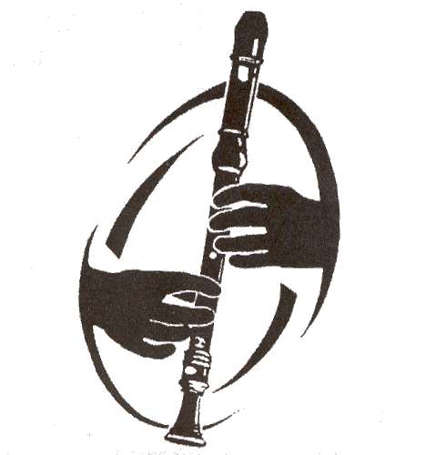

回顧北新直笛團今年的戰果~

11/03佩柔、翰文參加北縣直笛獨奏比賽榮獲優等第二名與第五名(19人參賽)

11/18參加北縣音樂比賽直笛合奏榮獲優等第四名(20個隊伍)

12/17參加新店市行道會「城市有愛」聖誕音樂比賽榮獲第二名(新店地區小學)

今日因為有可愛的團員們與張老師、宋老師一起努力付出，才得以享受這頓牛排餐~

未來希望大家繼續努力，讓我們往後的比賽、演出都有更精湛的表現~

*YA！靠自己賺的……*

**吃牛排去**

☻集合時間：97.12.31(三)中午放學12：10於幼稚園側門集合

( 請勿遲到！兩位老師會帶大家一起去 )



☻用餐地點：東欣牛排館



☻用餐時間：12：20至14：00左右  
 (有上安親班或參加其他課後活動者要自行告知對方)

【注意事項】

為確定用餐人數以及孩子用餐完的安全問題，以下回條請務必在本週(五)中午前交回，未交回或資料不完整視同放棄聚餐！不便之處敬請家長們原諒~

☻用餐內容調查：為避免當天才點餐造成用餐時間延後，老師先做調查統計告知餐廳。

☻由於期末聚餐非學校正式活動，純粹只為老師與孩子們私底下的聚會。因此孩子的安全請家

長自行負責！

請沿線撕下並交回條

五年 班團員姓名：

☺這次期末直笛團慶功宴我：可以參加 無法參加(以下不用回答)



☺主餐請擇一：特製牛排(220元) 香蒜雞排(210元) 特製豬排(210元)   
 (未勾選者一律為特製牛排！除有另外要求，否則牛排一律八~九分熟。)

可無限享用

沙拉吧、飲料、冰品、水果唷！

☺關於用餐完畢孩子的安全問題：

家長會來接走 孩子自己回家或去安親班 其他(請說明 )

☺家長同意這次的聚餐活動並在孩子的安全上願意負責請簽名：

*~本回條請務必在這星期五中午前交回，未交回或家長未簽名者視同放棄聚餐~*